|  |  |
| --- | --- |
| **SỞ GIÁO DỤC VÀ ĐÀO TẠO**  **LAI CHÂU**  **ĐỀ THI CHÍNH THỨC** | **KỲ THI TUYỂN SINH LỚP 10 THPT**  **Năm học: 2020 – 2021**  **Môn thi : TOÁN**  *Thời gian: 120 phút (không kể thời gian phát đề*) |

**Bài 1.** **(2,0 điểm)**

Không sử dụng máy tính, giải các phương trình và hệ phương trình sau:

1)  2)  3) 

**Bài 2.** **(1,5 điểm)**

2.1. Thực hiện phép tính : 

2.2. Cho biểu thức :  với 

a) Rút gọn biểu thức Q

b) Tính giá trị của Q biết x=4.

**Bài 3. (2,0 điểm)**

1) Vẽ đồ thị hàm số 

2) Tìm tọa độ giao điểm của (P) và đường thẳng (d): 

**Bài 4. (1,0 điểm)**

Một ô tô khách dự định đi từ thành phố Lai Châu đến huyện Nậm Nhùn trong một thời gian đã định. Sau khi đi được 1 giờ thì ô tô này dừng lại nghỉ 10 phút. Do đó để đến Nậm Nhùn đúng hạn xe phải tăng tốc thêm 6km/h. Tính vận tốc ban đầu của ô tô biết rằng quãng đường từ thành phố Lai Châu đi huyện Nậm Lùn dài 120km.

**Bài 5. (3,0 điểm)**

Cho điểm A nằm ngoài đường tròn (O). Từ A kẻ hai tiếp tuyến AB,AC và cát tuyến ADE không đi qua tâm tới đường tròn đó (B,C là hai tiếp điểm; D nằm giữa A và E). Gọi H là giao điểm của AO và BC.

a) Chứng minh tứ giác ABOC là tứ giác nội tiếp.

b) Chứng minh 

c) Tiếp tuyến tại D của đường tròn cắt AB,AC theo thứ tự tại I và K. Qua điểm O kẻ đường thẳng vuông góc với OA cắt AB tại P và cắt AC tại Q. Chứng minh rằng: 

**Bài 6. (1,0 điểm)**

Cho là các số không âm thoả mãn , hãy tìm giá trị lớn nhất của biểu thức: 

**HƯỚNG DẪN GIẢI**

**Bài 1.** **(2,0 điểm)** Không sử dụng máy tính, giải các phương trình và hệ phương trình sau:

1)  2)  3) 

**Lời giải**

1) 

Vậy phương trình có nghiệm 

2) 

Vậy phương trình có tập nghiệm 

3) 



Vậy nghiệm của hệ phương trình là 

**Bài 2.** **(1,5 điểm)**

2.1. Thực hiện phép tính : 

2.2. Cho biểu thức :  với 

a) Rút gọn biểu thức Q

b) Tính giá trị của Q biết x=4.

**Lời giải**

2.1. 

2.2. a) 



. Vậy 

b) Khi thì 

**Bài 3. (2,0 điểm)**

1) Vẽ đồ thị hàm số 

2) Tìm tọa độ giao điểm của (P) và đường thẳng (d): 

**Lời giải**

1) Vẽ đồ thị của (P) .



|  |  |  |  |  |  |
| --- | --- | --- | --- | --- | --- |
|  |  |  | 0 |  |  |
|  |  |  | 0 |  |  |

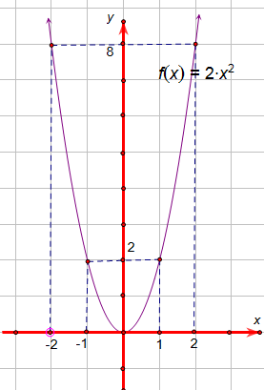

2) Phương trình hoành độ giao điểm của (P) và (d)



Với 

Với 

Vậy giao điểm của (P) và (d) là , 

**Bài 4. (1,0 điểm)**

Một ô tô khách dự định đi từ thành phố Lai Châu đến huyện Nậm Nhùn trong một thời gian đã định. Sau khi đi được 1 giờ thì ô tô này dừng lại nghỉ 10 phút. Do đó để đến Nậm Nhùn đúng hạn xe phải tăng tốc thêm 6km/h. Tính vận tốc ban đầu của ô tô biết rằng quãng đường từ thành phố Lai Châu đi huyện Nậm Lùn dài 120km.

**Lời giải**

Gọi vận tốc ban đầu của otô là x (km/h)

Thời gian dự kiến ô tô đến Nậm Nhún là ( giờ)

Thời gian thực tế ô tô đi là: 

x=48 (thoả mãn)

x=-90 ( loại )

Vậy vân tốc ban đầu của ô tô là 48km/h

**Bài 5. (3,0 điểm)**

Cho điểm A nằm ngoài đường tròn (O). Từ A kẻ hai tiếp tuyến AB,AC và cát tuyến ADE không đi qua tâm tới đường tròn đó (B,C là hai tiếp điểm; D nằm giữa A và E). Gọi H là giao điểm của AO và BC.

a) Chứng minh tứ giác ABOC là tứ giác nội tiếp.

b) Chứng minh 

c) Tiếp tuyến tại D của đường tròn cắt AB,AC theo thứ tự tại I và K. Qua điểm O kẻ đường thẳng vuông góc với OA cắt AB tại P và cắt AC tại Q. Chứng minh rằng: 

**Lời giải**

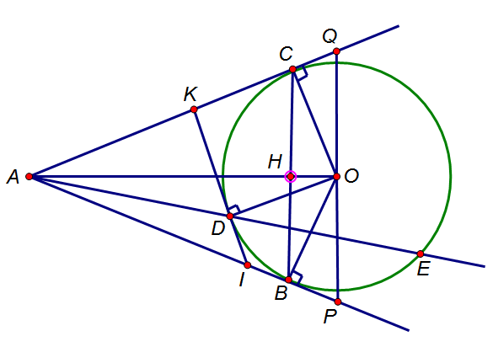

1. Hai tam giác vuông ABO và ACO có chung cạnh huyền AO nên A,B,O,C cùng thuộc đường tròn có đường kính AO. Vậy tứ giác ABOC là tứ giác nội tiếp.
2. Ta có 

Xét tam giác vuông ABO có BH là đường cao nên áp dụng hệ thức lượng ta có:

. Suy ra 

1. Ta có 





Mặt khác 



Sử dụng bất đẳng thức cô-si :



**Bài 6. (1,0 điểm)**

Cho là các số không âm thoả mãn , hãy tìm giá trị lớn nhất của biểu thức: 

**Lời giải**

Áp dụng bất đẳng thức AM-GM ta có:



Vậy MaxM =6 

**Tài liệu được chia sẻ bởi Website VnTeach.Com**

**https://www.vnteach.com**